… Mein
Schwester Joh. Maria ist nun
schon ungefähr 12 Jahren tod, &
meine 20 Jahre alter Bruder
Hindrick ist Seemann, & es geht
Ihm, soweit seine Nachrichten
reichen, gut & nach Wunsch.
Meine Mutter, mein lieber
Mann & ich erfreuen uns des
besten Wohlseines, & wurde es
uns alle mit der gröβten Freude
erfüllen, ein gleiches auch von
Ihnen, theuere Groβmutter, &
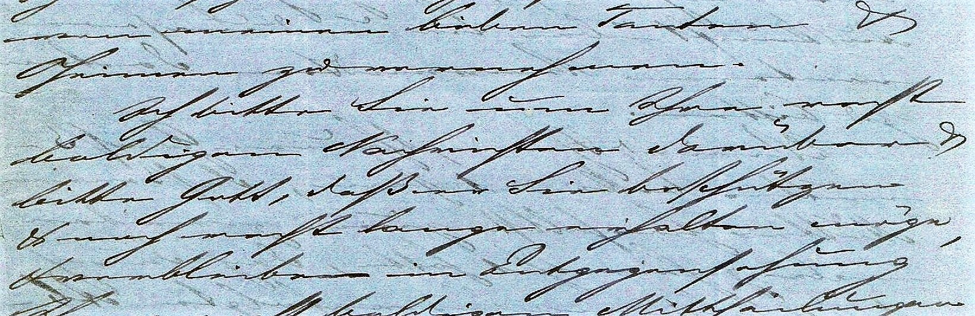

wenn meine lieben Tanten &
Ihnen (?) zu manch___ (?).
Ich bitte Sie um Ihre recht
baldigen Nachrichten darüber &
bitte Gott, daβ er Sie beschützen
& noch recht lange erhalten möge
& verbleiben in Entgegensehung
Ihrer recht baldigen Mittheilungen.
Ihre in Liebe & Treue ergebene
Enkelin
Henderika Jacoba Van Veen
Geboren Schubert
Per Adresse der firma
Koch & Vlierboom
in Rotterdam

